# 使用C++中的vector、array

注：在C++中string类型可以当做数组直接用；但是在C#中是不可以的（只能第一元素表示首地址foreach (char CHAR in mystring)可以），否则只能转换使用：char[] mychar = mystring.ToCharArray();

1、C++中内置数组，简单方便；数组大小固定，速度较快

通用格式是：数据类型   数组名[ 数组大小];

[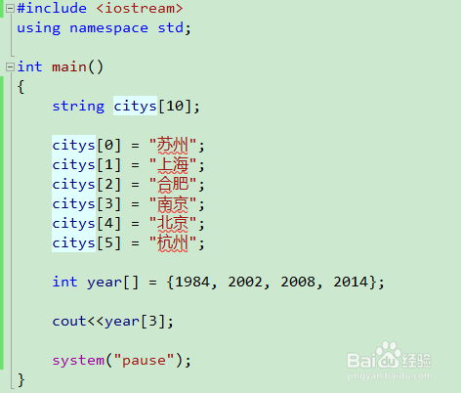](http://jingyan.baidu.com/album/a3aad71aa0dbe4b1fa009651.html?picindex=2" \t "http://jingyan.baidu.com/article/_self)

2、vector 是STL中的容器类，包含多种通用算法；长度可变，使用灵活，但效率稍低；vector是使用 new 和 delete 来管理内存的

[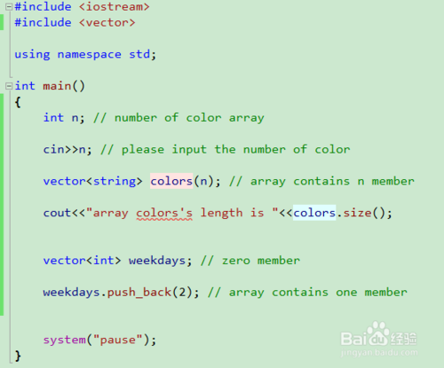](http://jingyan.baidu.com/album/a3aad71aa0dbe4b1fa009651.html?picindex=3" \t "http://jingyan.baidu.com/article/_self)

3、array 数组模板 ，在C++11中才支持；

通用格式：array<类型名, 元素个数>  数组名;

注意，因为长度固定，这里的元素个数不能是变量；长度固定，提供了更好、更安全的接口，执行效率和内置数组相同，可以有效替代内置数组

[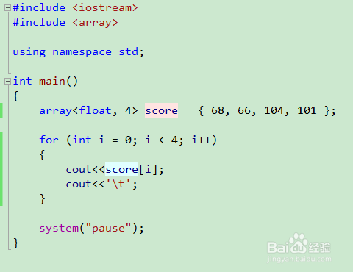](http://jingyan.baidu.com/album/a3aad71aa0dbe4b1fa009651.html?picindex=4" \t "http://jingyan.baidu.com/article/_self)

valarray 面向数值计算的数组，在C++11中才支持

支持很多数值数组操作，如求数组总和、最大数、最小数等。

需要头文件 valarray 支持

[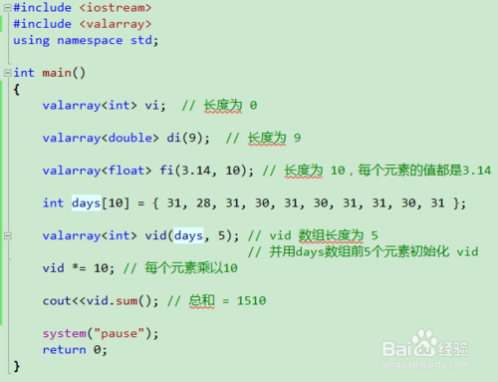](http://jingyan.baidu.com/album/a3aad71aa0dbe4b1fa009651.html?picindex=5" \t "http://jingyan.baidu.com/article/_self)

new 创建动态数组

动态分配内存，不浪费内存资源

要注意的是，有new，就应该有delete，不然会导致内存泄漏

[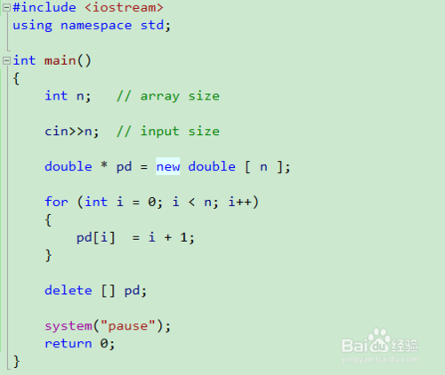](http://jingyan.baidu.com/album/a3aad71aa0dbe4b1fa009651.html?picindex=6" \t "http://jingyan.baidu.com/article/_self)

可使用 string 来代替字符数组，比字符数组更简单方便

要包含头文件string

[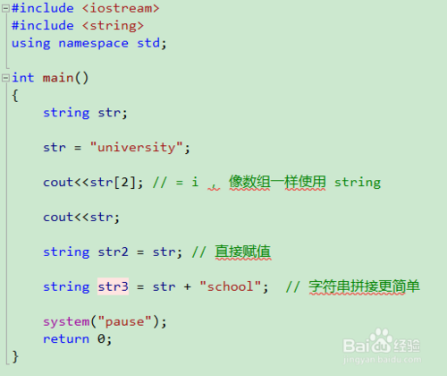](http://jingyan.baidu.com/album/a3aad71aa0dbe4b1fa009651.html?picindex=7" \t "http://jingyan.baidu.com/article/_self)

注意事项：

使用 vector 和 array 时，要包含头文件 vector.h 和 array.h